BAB 2
ANATOMI DAN FISIOLOGI REPRODUKSI PRIA

Organ reproduksi pria meliputi:
- organ reproduksi internal yang meliputi:
  - testis,
  - saluran pengeluaran (epididimis, vas deferens, saluran ejakulasi, uretra)
  - kelenjar asesoris (vesikula seminalis, kelenjar prostat, kelenjar Cowper) yang mensekresikan getah esensial bagi kelangsungan hidup dan pergerakan sperma.
- Organ reproduksi eksternal meliputi :
  - penis
  - skortum.

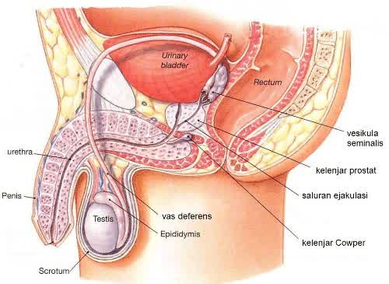
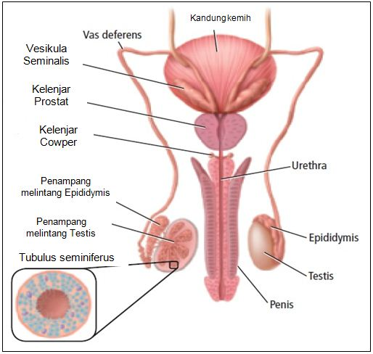

Gambar 2.1. Anatomi reproduksi pria
- Testis
  - sepasang (jamak = testes).
  - berbentuk oval terletak dalam skrotum atau kantung pelir
  - Testis berada di luar tubuh karena pertumbuhan sperma membutuhkan suhu yang lebih rendah daripada suhu tubuh. Suhu dalam skrotum 2ºC lebih rendah dari suhu dalam rongga perut.
  - mengandung lipatan tubulus seminiferus (tempat pembentukan sperma) Dinding tubulus seminiferus mengandung jaringan ikat dan jaringan epithelium benih pembentukan sperma (spermatogenesis).
  - Mengandung sel-sel Leydig (sel penghasil hormone testosterone).
- Epididimis
  - Sepasang
  - Saluran yang keluar dari testis, berkelok-kelok diluar permukaan testis kurang lebih 6m.
  - Sebagai tempat pematangan sperma, sehingga sperma menjadi motil & mampu membuahi.
- Vas deferens
  - Sepasang.
  - Saluran lurus keatas kelanjutan epididimis dan ujung saluran berada dalam kelenjar prostat.
  - Sebagai saluran jalan sperma dari epididimis ke vesikula seminalis (kantung semen/kantung mani).
- Vesikula seminalis
  - Sepasang.
  - Kantung kelenjar yang berlekuk-lekuk, dindingnya mensekresikan cairan kental berwarna kekuning-kuningan dan bersifat basa (alkalis), 60% total volume semen, mengandung lendir, gula fruktosa (penyedia energi untuk pergerakan sperma), enzim, vitamin dan hormon prostagladin.
- Saluran ejakulasi
  - Sepasang.
  - Saluran pendek menghubungkan duktus vesikula seminalis dan uretra.
  - Terdapat klep yang akan menutup urine dari kandung kencing apabila terjadi ejakulasi.
- Uretra
  - Satu buah.
  - Saluran disepanjang penis, memiliki lubang keluar di ujung penis.
  - Berfungsi sebagai saluran keluar urine dan saluran keluar air mani.
- Kelenjar prostat.
  - Satu buah.
  - Terdapat di bawah kandung kemih.
  - Mensekresikan getahnya secara langsung ke dalam uretra berupa cairan encer berwarna putih seperti susu mengandung enzim antikoagulan dan asam sitrat (nutrisi bagi sperma).
  - Mensekresi cairan alkali encer untuk menetralisis cairan vagina yang basa.
  - Mensekresi hormone prastaglanding
- Kelenjar Cowper atau kelenjar Bulbouretra.
  - Sepasang.
  - Terletak di bawah kelenjar Prostat.
  - Mensekresikan getahnya kedalam uretra berupa mukus (lendir) jernih bersifat basa yang dapat menetralisir urin asam yang tertinggal di sepanjang uretra.
- Penis
- Satu buah.
- Tersusun dari 3 silinder jaringan erektil mirip spons berasal dari vena dan kapiler yang mengalami modifikasi, 2 buah terletak di atas = korpus kavernosa, 1 buah terletak di bawah membungkus uretra = korpus spongiosum.
- Batang utama penis dilapisi kulit yang relatif lebih tebal.
- Kepala penis (glands penis) banyak mengandung pembuluh darah dan syaraf.
- Gland penis ditutup lipatan kulit yang jauh lebih tipis = preputium (prepuce). Kulit ini dihilangkan pada saat dikhitan. Sunat dianjurkan karena memudahkan membersihan penis sehingga mengurangi kemungkinan terkena infeksi.
- Bila terjadi suatu rangsangan, jaringan erektil akan terisi penuh oleh darah dan penis akan mengembang dan tegang = ereksi.
- Penis dapat berfungsi sebagai alat kopulasi bila dalam keadaan ereksi.
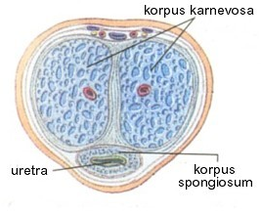
Gambar 2.2. Penampang penis pada reproduksi pria
- Skrotum (kantung pelir)
  - Sepasang.
  - Kantung yang didalamnya berisi testis. Antara kantung dibatasi oleh sekat yang tersusun jaringan ikat dan otot polos (otot dartos) yang menyebabkan skrotum dapat mengendur dan berkerut, otot-otot polos yang mengatur jarak jauh testis ke dinding perut dengan maksud mengatur suhu testis agar relatif tetap.
- Rambut kemaluan, berfungsi menyaring kotoran agar tidak langsung menempel pada kulit kemaluan.

Jaringan testis dan Sperma
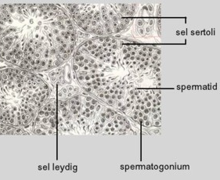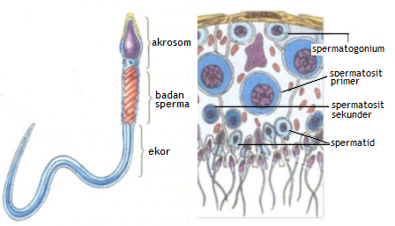
Gambar 2.3. Jaringan testis dengan sperma
Spermatogenesis adalah pembentukan sperma di dalam testis, tepatnya di dalam tubulus seminiferus. Dua sampai tiga lapis dinding luar tubulus seminiferus merupakan epithelium germinal, sel-selnya berdeferensiasi menjadi spermatogonia yang merupakan prekusor sperma.
- Spermatogonia (mengandung kromosom diploid =2n) terus-menerus memperbanyak diri dengan membelah secara mitosis, setelah berulangkali membelah berubah menjadi spermatosit primer (2n).
- Setelah beberapa minggu, spermatosit primer membelah secara meiosis (meiosis 1) menjadi 2 buah spermatosit sekunder yang bersifat haploid (n) atau 23 buah kromosom.
- Spermatosit sekunder membelah lagi secara meiosis (meiosis 2) menjadi 4 buah spermatid.
- Proses pemasakan spermatosit menjadi spermatozoa disebut spermiogenesis. Spermiogenesis terjadi di dalam epididimis dan membutuhkan waktu selama 2 hari.
- Spermatid = calon sperma belum mempunyai ekor dan mengandung kromosom haploid (bentuk sel epithelium). Kemudian setelah beberapa minggu mulai memanjang dan berubah bentuk menjadi sperma yang memiliki kepala dan ekor. Perubahan spermatid menjadi sperma disebut spermiasi
- Selama spermatogenesis, sperma yang berkembang secara perlahan-lahan didorong ke tengah tubula seminiferus dan terus ke epididimis tempat sperma mendapatkan motilitasnya (kemampuan bergerak).
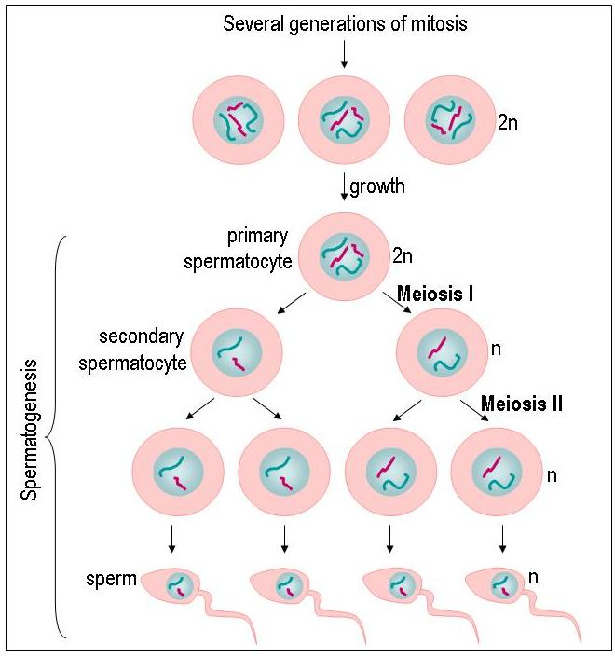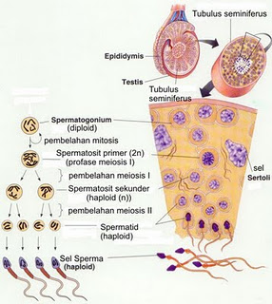
Gambar 2.4. Proses spermatogenesis

Wanita hanya memproduksi 1 sel telur tiap bulan dari setiap ovariaum, tetapi testis dapat memproduksi 150 juta sperma dalam waktu 24 jam. Sekali ejakulasi dapat mengeluarkan 100 juta s/d 300 juta sperma, dan bila sperma tidak dikeluarkan akan diserap secara alamiah.
Di antara sel-sel yang sedang mengalami spermatogenesis dalam tubulus seminiferus terdapat sel-sel sertoli yang berfungsi sebagai penyedia nutrien dan mengatur proses spermatogenesis.

HORMON PRIA

Beberapa hormone yang mempengaruhi reproduksi pria antara lain:
- Hormon Gonadotropin
Hormon gonadotropin dihasilkan oleh hipotalamus.
Hormon ini berfungsi untuk merangsang kelenjar hipofisa bagian depan (anterior) agar mengeluarkan hormon FSH dan LH.

Follicle Stimulating Hormone/FSH
Hormon ini dihasilkan oleh kelenjar hipofisis anterior (Kelenjar Pituitary)
FSH berfungsi:
- merangsang sel Sertoli menghasilkan ABP (Androgen Binding Protein) yang akan memacu spermatogonium untuk memulai proses spermatogenesis.
- Merangsang sel leydig untuk menghasilkan testosterone.
Luteinizing Hormone/LH
Hormon ini dihasilkan oleh kelenjar hipofisis anterior.
Fungsi LH:
- merangsang sel Leydig untuk menghasilkan hormon testosteron.
- Pada pria, awal pubertas antara usia 13 sampai 15 tahun terjadi peningkatan tinggi dan berat badan yang relatif cepat bersamaan dengan pertambahan lingkar bahu dan pertambahan panjang penis dan testis. Rambut pubis dan kumis serta jenggot mulai tumbuh.
- Pada masa ini, pria akan mengalami mimpi basah.
- Testosteron
Testosteron adalah hormone diproduksi di testis oleh sel Leydig.
Testosteron berfungsi :
- merangsang perkembangan organ seks primer pada saat embrio,
- Pada masa pubertas testosteron memacu tumbuhnya sifat kelamin sekunder. mempengaruhi perkembangan alat reproduksi dan ciri kelamin sekunder seperti pertumbuhan rambut di wajah (kumis dan jenggot), pertambahan massa otot, dan perubahan suara.
- mendorong spermatogenesis, pada tahap pembelahan sel-sel germinal untuk membentuk sperma, terutama pembelahan meiosis untuk membentuk spermatosit sekunder.
- Estrogen
Estrogen dibentuk oleh sel-sel Sertoli ketika distimulasi oleh FSH. Sel-sel Sertoli juga mensekresi suatu protein pengikat androgen yang mengikat testoteron dan estrogen serta membawa keduanya ke dalam cairan pada tubulus seminiferus. Kedua hormon ini tersedia untuk pematangan sperma.
- Hormon Pertumbuhan
Hormon pertumbuhan diperlukan untuk mengatur metabolisme testis. Hormon pertumbuhan secara khusus meningkatkan pembelahan awal pada spermatogenesis.

Terminologi medis:
No | Organ | Difinisi
1 | Testis (pl., testes) | Buah zakar; yang memproduksi semen/air mani
2 | Ductus | Saluran untuk ekskresi air mani & spermatozoa
3 | Epididymis | Anak buah zakar; ujung testis; berfungsi sebagai penyimpanan, transit & pematangan spermatozoa
4 | Vas deferens | Perpanjangan dari epididimis yang menghubungkan vesikula seminalis untuk membentuk saluran ejakulasi
5 | Duktus Seminalis | Kandung mani; bersama kelenjar prostat membentuk semen
6 | Ejaculatory Duct vesicle/ duktus vesikula ejakulator | Saluran yang dibentuk oleh duktus vas deferent dan duktus vesikula seminalis
7 | Urethra | Saluran untuk pengeluaran sperma dan urin
8 | Glandula Accessori | Sekresi sperma; membentuk cairan semen
9 | Kelenjar Prostat | Kelenjar yang mengelilingi leher kandung kemih dan urethra; sekresi air mani
10 | Genitalia eksterna | Skrotum dan penis

Penugasan 1
- Sebutkan bagian2 anatomi alat reproduksi pria dalam istilah medis, bahasa inggis, bahasa Indonesia.
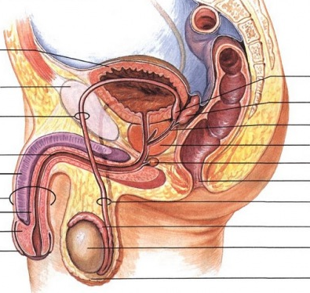
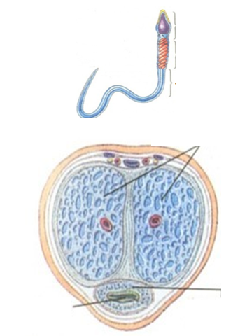
Spermatogenesis

Penugasan 2
- Jelaskan fungsi masingt-masing bagian genitalia pria tersebut.
- Jelaskan tahap proses spermatogenesis.
- Sebutkan hormone apa saja yang terkait dengan reproduksi pria? Dan jelaskan masing-masing fungsi hormone tersebut.

Penugasan 3
Sebutkan istilah medis untuk masing-masing arti sebagai berikut :
- Kelenjar kelamin laki-laki yang memproduksi air mani disebut ………………………………….
- Skrotum adalah …………………………….
- Penis adalah ………………………………………………………………
- Perpanjangan dari epididymis dan bagian dari saluran ejakulasi disebut …………………………
- Kelenjar yang mengelilingi leher kandung kemih pada laki-laki disebut ……………………………
- Kelenjar untuk penyimpanan dan pematangan spermatozoa adalah ………………………………
- Saluran sebagai alat untuk perjalanan bagi spermatozoa dan air mani disebut ……………………

